**Índice**

Desarrolladores: Pablo Leon, Issa Peña, Eduardo Rapiman

Fecha: 11 de noviembre, 2024

Versión 1.0.0

Manual de usuario aplicación web “Hairstudio”

El presente manual de usuario tiene como fi­nalidad dar a conocer de manera detallada y sencilla la estructura de la aplicación web “Hairstudio”, para que cualquier usuario pueda agendar citas con facilidad y ver además los distintos tipos de servicios que se ofrecen.   
  
  
**Objetivos**

* Esclarecer los requisitos de sistema óptimos y mínimos para utilizar la aplicación web.
* Mostrar las funcionalidades principales de la aplicación web para navegar a través de esta

**Manual de Usuario - Página Web de Agendamiento de Citas:**

Bienvenido al manual de usuario de nuestra aplicación web para agendar citas. Aquí te explicamos paso a paso cómo utilizar el sistema de agendamiento sin necesidad de registrarte ni iniciar sesión.

**1. Navegadores Compatibles:**

* **Google Chrome** (versión 88 o superior).
* **Mozilla Firefox** (versión 85 o superior).
* **Microsoft Edge** (basado en Chromium, versión 88 o superior).
* **Opera** (versión 74 o superior).

**2. Dispositivos Soportados:**

* **Computadoras** (Windows, macOS, Linux)
* **Dispositivos móviles** (Android, iOS)

**3. Requisitos para el Usuario:**

* Un dispositivo con un navegador web (móvil, tablet o computadora).
* Resolución de pantalla mínima recomendada: **1024x768**

**1. Acceso a la Página de Agendamiento**

Para comenzar, abre tu navegador web y accede a la página de agendamiento de citas. Una vez en la página, verás un formulario simple para realizar tu reserva.

**2. Completar el Formulario de Agendamiento**

El formulario está dividido en varias secciones que necesitas completar para agendar tu cita. Sigue estos pasos:

**2.1. Información Personal**

En la parte superior del formulario, debes ingresar los siguientes datos personales:

* Nombre: Ingresa tu primer nombre.
* Apellido: Ingresa tu apellido.
* Correo Electrónico: Proporciona una dirección de correo electrónico válida para confirmar tu cita.
* Teléfono: Introduce tu número de teléfono para que podamos contactarte en caso de ser necesario.

**2.2. Selección de Fecha y Hora**

A continuación, debes seleccionar la fecha y hora en la que deseas agendar tu cita:

* Fecha: Haz clic en el calendario que aparece en el formulario y selecciona el día que prefieras.
* Hora: Después de seleccionar la fecha, el sistema mostrará las horas disponibles para esa fecha. Elige la hora que más te convenga.

**2.3. Selección del Corte**

En esta sección, deberás elegir el tipo de corte o servicio que deseas recibir. Generalmente, se ofrece un menú de opciones, tales como:

* Corte de cabello
* Corte de barba
* Corte de cabello y barba
* Otros servicios

Selecciona la opción que corresponda a tu necesidad.

**3. Confirmar Cita**

Una vez que hayas completado todos los campos, verifica que la información ingresada es correcta:

* Tu nombre, apellido, correo electrónico y teléfono.
* La fecha y hora seleccionadas.
* El tipo de corte o servicio elegido.
* Si todo está correcto, haz clic en el botón "Agendar Cita".

**4. Confirmación de la Cita**

Después de hacer clic en "Agendar Cita", recibirás una confirmación en la página y, en algunos casos, también se enviará un correo electrónico con los detalles de tu cita, como la fecha, hora y el servicio seleccionado.

Si necesitas modificar o cancelar la cita, revisa el correo electrónico para encontrar las opciones disponibles.

**5. ¿Qué Hacer si Tienes Problemas?**

Si tienes algún inconveniente o necesitas asistencia adicional, puedes ponerte en contacto con las opciones de contacto, dónde

**6. Consejos Importantes**

Asegúrate de verificar tu correo electrónico para la confirmación de la cita.

Si no puedes asistir a la cita, te recomendamos cancelarla con anticipación para dar la oportunidad a otros usuarios de agendar.

La disponibilidad de horarios puede cambiar dependiendo de la demanda, por lo que te sugerimos agendar con anticipación.

**Funcionalidades de la aplicación web  
  
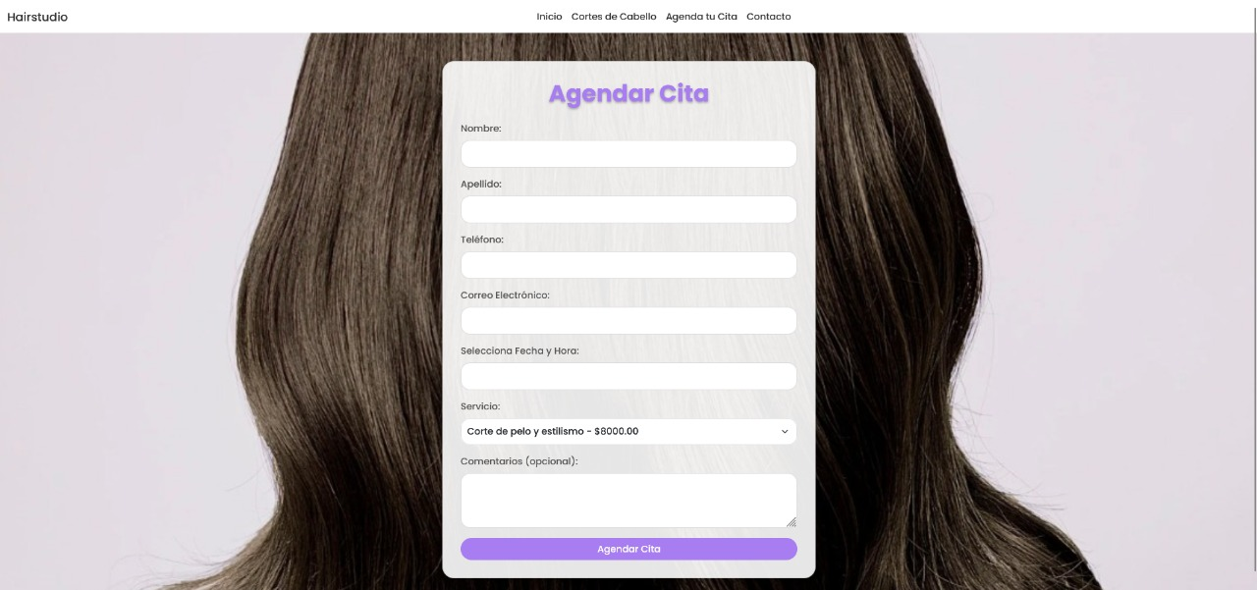**

**Agendar citas:** la funcionalidad principal de la aplicación es que puedas agendar una cita ingresando los datos que se piden, sin la necesidad de crear una cuenta. Eliges un servicio, una hora disponible y puedes dejar un comentario por si se requiere ayuda extra o algún otro detalle.

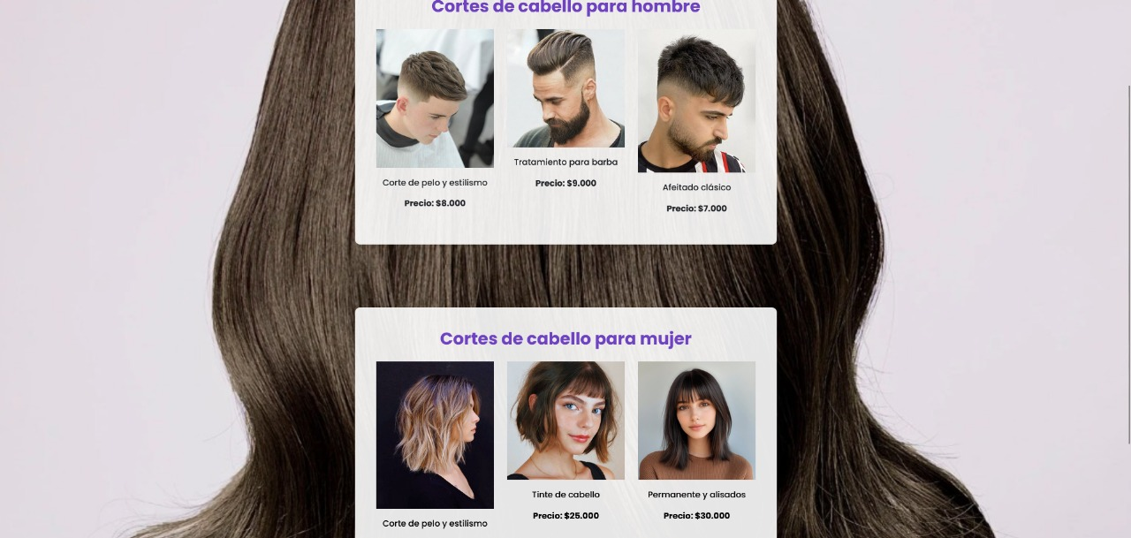

**Cortes de cabello**: el usuario puede ver los distintos tipos de servicio que ofrece la peluquería para luego seleccionarlo al agendar su cita